Синтаксический анализатор языка SQL
Новый вариант
А.Ф. Воротков
Руководитель: В.Ю. Пирогов
ГОУ ВПО «Шадринский государственный педагогический институт»,
Г. Шадринск

Знание языка управления базами данных SQL является неотъемлемой частью обучения основам реляционных баз данных и современных информационных систем. Несмотря на большое кол-во справочной литературы, у многих учащихся возникают проблемы с его усвоением. Основной причиной этого является отсутствие специализированного программного обеспечения предназначенного непосредственно для обучения основам синтаксиса и семантики языка. В большинстве случаев практические работы проходят в программах интерфейс и функционал которых направлен не на обучение. В подобной ситуации я считаю актуальным создание программы для обучения основам синтаксиса и семантики языка.
Анализатор языка SQL разработан в виде web-приложения, что позволяет вести обучение в группе учащихся не устанавливая его на каждую рабочую станция, а получая доступ к ней через обыкновенный браузер, например Internet Explorer или Mozilla Firefox.
Внешний вид системы:
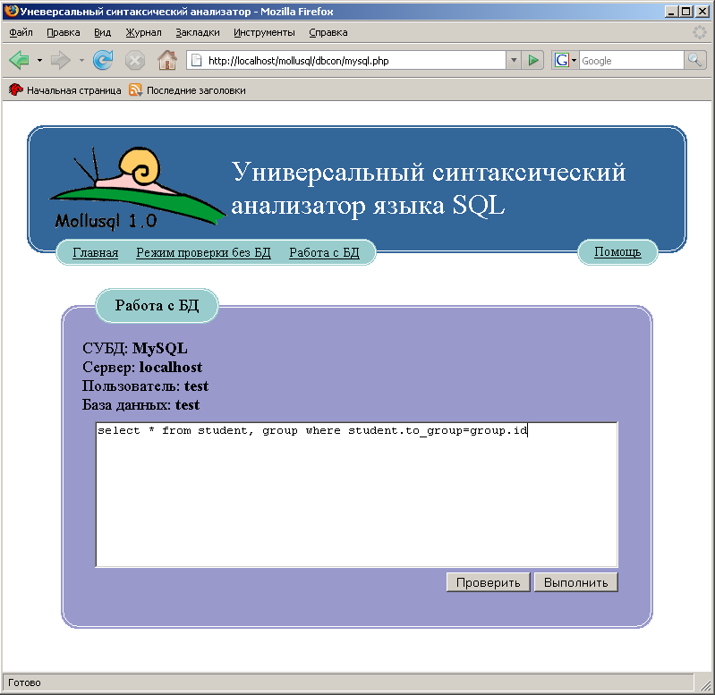
Структура системы:
Модуль формирования интерфейса
Интерфейс
Модуль синтаксического анализа
Модуль работы с БД
Сервер БД
БД
БД
…
БД
Модуль справки
В основе работы модуля Синтаксического анализа лежит метод рекурсивного спуска – наиболее эффективный метод синтаксического анализа. В связи с этим язык SQL формализован с помощью БНФ-подобного языка, понятного для анализатора. Данный модуль является универсальным и может использоваться не только для анализа SQL, но и других КС-языков (контекстно-свободных языков).
Модуль формирования интерфейса отвечает за вывод информации пользователю.
Назначения модуля справки, очевидно. Он необходим для формирования справочной системы. Хотя его выделение как отдельного элемента весьма условно, так как, по сути, он является частью модуля формирования интерфейса.
Модуль работы с БД предназначен для настройки соединения с различными серверами Баз данных, отправки им (предварительно проверенных) SQL-запросов и возврата результата.
В качестве языка программирования был выбран PHP. Этот язык обладает достаточными возможностями для реализации синтаксического анализатора и имеет возможность работы с множеством видов серверов баз данных. Данный программный продукт обладает следующими возможностями:
- Вывод подробного текста возможной ошибки
- Подробная справка по синтаксису и семантики языка
- Набор задач и примеров для самообучения
- Работа с множеством видов серверов баз данных
Основная цель использования данного программного продукта – это повышение эффективности обучения реляционным базам данных.

